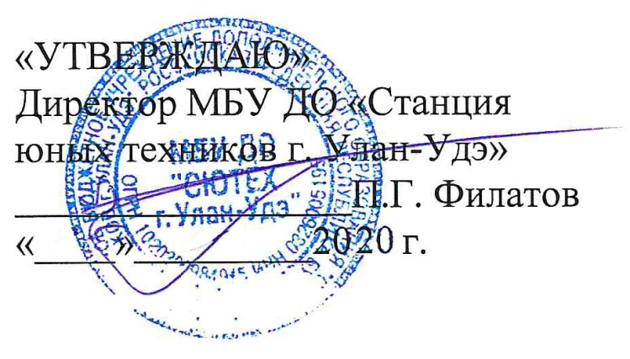
«Согласовано»
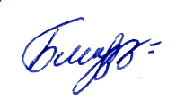
Зам. директора по УВР
________ Е. В. Белозерцева

ПОЛОЖЕНИЕ
о дистанционном конкурсе детского рисунка, посвященном празднованию 75-й годовщины Великой Победы «Этих дней не смолкнет слава»

1. Общие положения
1.1. Конкурс детского рисунка, посвященный празднованию 75-й годовщины Великой Победы «Этих дней не смолкнет слава» (далее Конкурс) проводится в целях патриотического и гражданского воспитания школьников, повышения уровня эстетической культуры, развития творческих способностей детей младшего возраста, в целях вовлечения детей и взрослых в творческий процесс по изготовлению авторских работ.
1.2. Настоящее положение определяет цель, порядок, условия проведения конкурса.
2. Задачи конкурса
2.1. Развитие творческих способностей, выявление и поддержка талантливых детей.
2.2. Патриотическое воспитание молодого поколения, чувства национальной гордости и уважения к подвигам ветеранов Великой Отечественной войны.
2.3. Поощрение совместной деятельности детей, родителей (законных представителей), направленной на укрепление семейных традиций, формирование у обучающихся чувства уважения к окружающим его близким людям.
2.4. Привитие детям эстетического вкуса, развитие чувства прекрасного.

3. Организаторы конкурса
3.1. Организатором Конкурса является МБУ ДО «Станция юных техников г. Улан-Удэ».
4.Участники конкурса
4.1. К участию в Конкурсе допускаются индивидуальные изобразительные работы, подготовленные обучающимися в возрасте от 7 до 9 лет.
5. Жюри конкурса
5.1. Жюри конкурса в составе:
Зам по УВР - Е.В. Белозерцева;
Методист – Т.И. Шманович;
ПДО – Т.А. Клочихина;
ПДО – О.К. Крюкова.
Определение лучших работ проводится по результатам оценки жюри.
6. Сроки проведения конкурса
6.1. Конкурс проводится с 03 апреля до 30 апреля 2020 года в дистанционном формате. Подведение итогов состоится 04 мая 2020 года. Работы победителей конкурса будут размещены на сайте http://syute.buryatschool.ru

7. Условия и порядок проведения конкурса
7.1. На конкурс представляются фотографии или сканы индивидуальных работ, выполненных в различных техниках, по идее и содержанию, отражающие тему конкурса. Рисунки можно создавать, используя любые живописные или графические материалы в любой технике на листе белой бумаги для рисования формата А4, А3.
7.2. Работы оформляются: в правом нижнем углу лицевой стороны размещается информация об авторе рисунка: название рисунка, фамилия, имя автора работы, возраст, объединение.
7.3. Рисунки должны быть выполнены без помощи взрослого (педагога и родителей).
7.4. Оформленные рисунки отправляются на электронную почту belozerceva.lena@mail.ru до 30 апреля 2020 года.
7.5. Технику выполнения работ участники конкурса определяют самостоятельно. Это могут быть: аппликации, декоративные композиции, коллажи, фотоколлажи.
7.6. Требования к работе:
- эстетичность;
- красочность;
- хорошее качество фотосъемки или сканирования.

8. Обязанности членов Жюри
8.1. Члены жюри обязаны:
- добросовестно исполнять возложенные на них обязанности по оценке работ участников Конкурса;
- не распространять присланные на Конкурс работы, а также персональные данные участников Конкурса в Интернете или в иных средствах массовой коммуникации.
8.2. В случае, если несколько работ набрали одинаковое количество баллов, жюри проводит дополнительное рассмотрение, в процессе которого каждый член жюри расставляет лидирующие работы по превосходству. Разделение призовых мест между двумя участниками, набравшими равное количество баллов, не допускается.

9. Критерии оценки конкурсных работ
9.1. Жюри конкурса оценивает представленные работы по итогам и выявляет победителей конкурса по следующим критериям:
- соответствие рисунка заявленной теме;
- оригинальность замысла и композиции;
- качество исполнения мастерства, фантазия, творчество;
- индивидуально-выразительное решение;
- эстетическое качество работы.

10. Подведение итогов конкурса
10.1. По итогам конкурса жюри определяет лучшие детские рисунки по количеству набранных баллов и проводит их награждение.
10.2. Рейтинг участников определяется членами жюри путем подсчета голосов, отданных каждой работе. Подведение итогов состоится 04 мая 2020 г. и будут опубликованы на официальном сайте Учреждения.
10.3. Победители конкурса, награждаются дипломами. Участник, набравший максимальное количество голосов зрителей, признается обладателем приза зрительских симпатий.
Ответственный за проведение конкурса: зам. директора по УВР Е.В. Белозерцева, т. 8(924)6514936, belozerceva.lena@mail.ru

